限时规范训练
建议用时：45分钟
[基础巩固题组]
1．关于电流，下列说法中正确的是( )
A．通过导体横截面的电荷量越多，导体中的电流越大
B．电子运动的速率越大，电流越大
C．单位时间内通过导体横截面的电荷量越多，导体中的电流越大
D．因为电流有方向，所以电流是矢量
解析：C 电流的大小等于单位时间内通过导体横截面的电荷量，故A错误，C正确；电流的微观表达式I＝neSv，电流的大小由单位体积的自由电荷数、每个自由电荷所带电荷量、导体的横截面积和电荷定向移动的速率共同决定，故B错误；电流是标量，故D错误．
2．关于材料的电阻率，下列说法正确的是( )
A．把一根长导线截成等长的三段，则每段的电阻率都是原来的
B．材料的电阻率随温度的升高而增大
C．通常情况下纯金属的电阻率较合金的电阻率小
D．电阻率是反映材料导电性能好坏的物理量，电阻率越大的导体对电流的阻碍作用越大
解析：C 材料的电阻率与长度无关，A错误；半导体材料的电阻率随温度升高而减小，B错误；通常情况下纯金属的电阻率较合金的电阻率小，C正确；电阻率大的导体，电阻不一定大，D错误．
3．下列说法正确的是( )
A．电源的电动势在数值上等于电源在搬运单位正电荷时非静电力所做的功
B．电阻率是反映材料导电性能的物理量，仅与材料种类有关，与温度、压力和磁场等外界因素无关
C．电流通过导体的热功率与电流大小成正比
D．电容是表征电容器容纳电荷本领的物理量，由C＝可知电容的大小是由Q(带电荷量)或U(电压)决定的
解析：A 电源的电动势在数值上等于电源搬运单位正电荷时非静电力所做的功，A正确；电阻率是反映材料导电性能的物理量，不仅与材料种类有关，还与温度、压力和磁场等外界因素有关，B错误；电流通过导体的热功率与电流大小的平方成正比，C错误；电容是表征电容器容纳电荷本领的物理量，由决定式C＝可知电容的大小是由ε_{r}(相对介电常数)、S(正对面积)及d(极板间距)等因素决定的，C＝只是电容的定义式，D错误．
4．如图所示是均匀的长薄片合金电阻板abcd，ab边长为L₁，ad边长为L₂，当端点1、2或3、4接入电路中时，R₁₂∶R₃₄为( )
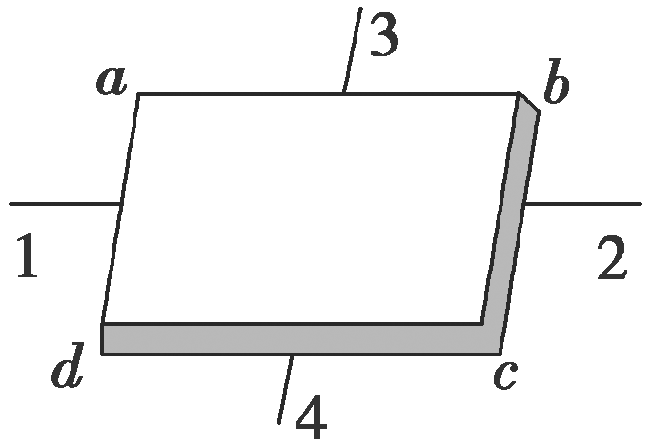
A．L₁∶L₂ B．L₂∶L₁
C．1∶1 D．L∶L₂ ²
解析：D 设长薄片合金电阻板厚度为h，根据电阻定律R＝ρ，R₁₂＝ρ，R₃₄＝ρ，＝，故D正确．
5.如图所示是电阻R的IU图象，图中α＝45°，由此得出( )
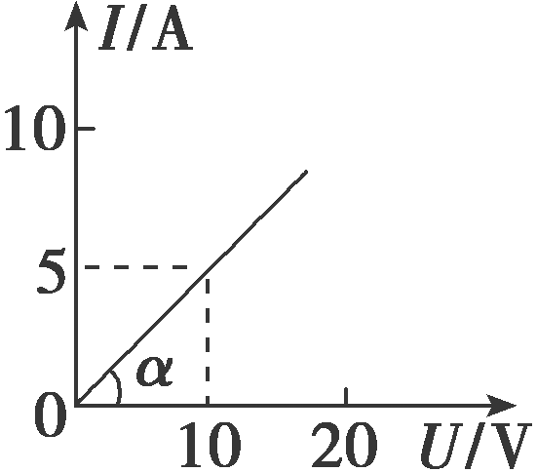
A．通过电阻的电流与两端电压成正比
B．电阻R＝0.5 Ω
C．因IU图象的斜率表示电阻的倒数，故R＝＝1.0 Ω
D．在R两端加上6.0 V的电压时，每秒通过电阻横截面的电荷量是9.0 C
解析：A 由欧姆定律可知通过该定值电阻的电流与电压成正比，选项A正确；电阻R＝＝ Ω＝2 Ω，选项B错误；由于IU图线中纵横坐标单位长度表示数值不同，所以R≠，选项C错误；在R两端加上6.0 V电压时，I＝＝3 A，每秒通过导体横截面的电荷量q＝It＝3.0 C，选项D错误．
6．在显像管的电子枪中，从炽热的金属丝不断放出的电子进入电压为U的加速电场，设其初速度为零，经加速后形成横截面积为S、电流为I的电子束．已知电子的电荷量为e、质量为m，则在刚射出加速电场时，一小段长为Δl的电子束内的电子个数是( )
A. B．
C. D．
解析：B 在加速电场中有eU＝mv²，得v＝ .在刚射出加速电场时，一小段长为Δl的电子束内电荷量为q＝IΔt＝I，则电子个数n＝＝ ，B正确．
7．某直流电动机，线圈电阻是0.5 Ω，当它两端所加的电压为6 V时，通过电动机的电流为2 A．由此可知( )
A．电动机发热的功率为72 W
B．电动机消耗的电功率为72 W
C．电动机输出的机械功率为10 W
D．电动机的工作效率为20%
解析：C 电动机消耗的总功率为P＝UI＝6×2 W＝12 W，故B错误；发热功率为P_{热}＝I²R＝2²×0.5 W＝2 W，故A错误；根据能量守恒定律，其输出机械功率为P_{出}＝P－P_{热}＝12 W－2 W＝10 W，故C正确；电动机的工作效率为η＝×100%≈83.3%，故D错误．
8.某同学研究白炽灯得到某白炽灯的UI曲线如图所示．图象上A点与原点的连线与横轴成α角，A点的切线与横轴成β角，则下列说法错误的是( )
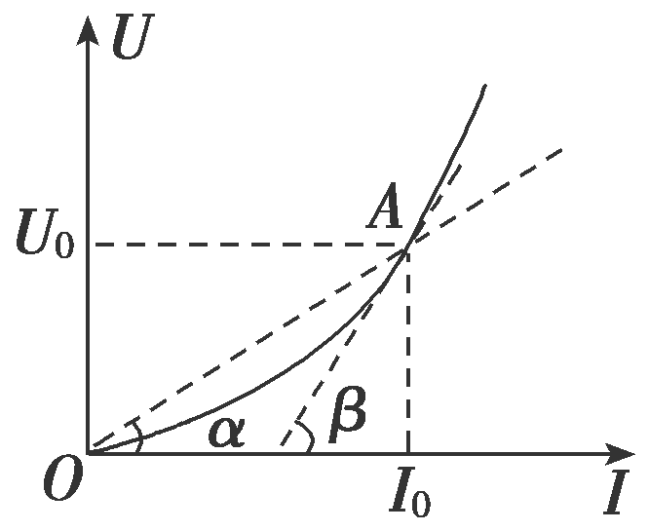
A．白炽灯的电阻随电压的增大而增大
B．在A点，白炽灯的电阻可表示为tan β
C．在A点，白炽灯的电功率可表示为U₀I₀
D．在A点，白炽灯的电阻可表示为
解析：B 白炽灯的电阻随电压的增大而增大，A正确；在A点，白炽灯的电阻可表示为，B错误，D正确；在A点，白炽灯的电功率可表示为U₀I₀，C正确．
[能力提升题组]
9．如图，一电动自行车动力电源上的铭牌标有“36 V,12 A·h”字样．它正常工作时电源输出电压为30 V，额定输出功率为180 W．由于电动机发热造成损耗，电动机的效率为80%，不考虑其他部件的摩擦损耗．已知运动时电动自行车受到阻力恒为288 N，下列说法正确的是( )
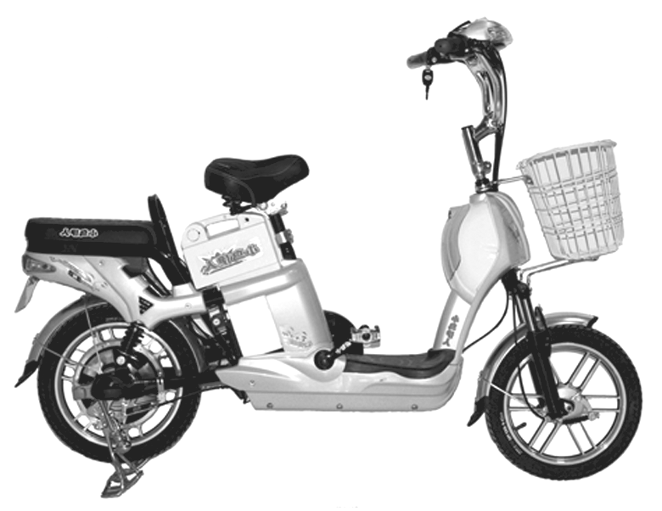
A．电源内阻为1 Ω，额定工作电流为5 A
B．电动自行车电动机的内阻为5 Ω
C．电动自行车保持额定功率匀速行驶的最长时间是2.4 h
D．电动自行车保持额定功率匀速行驶的最远距离是3 600 m
解析：D 由P＝UI可知，额定电流I＝＝ A＝6 A，电源内阻r＝＝ Ω＝1 Ω，故A错误；电动自行车的热功率P_{热}＝(1－80%)P＝36 W，则由P_{热}＝I²r′可得，r′＝ Ω＝1 Ω，故B错误；根据电池容量Q＝12 A·h，电流为6 A，则可得t＝＝ h＝2 h，故C错误；电动自行车匀速行驶时F＝f，则由80%P＝fv，解得v＝0.5 m/s，则电动自行车保持额定功率匀速行驶的最远距离是x＝vt＝0.5×7 200 m＝3 600 m，选项D正确．
10.如图所示的路灯为太阳能路灯，每只路灯的光伏电池板有效采光面积约为0.3 m².晴天时电池板上每平方米每小时接收到的太阳辐射能约为3×10⁶ J．如果每天等效日照时间约为6 h，光电池一天产生的电能可供30 W的路灯工作8 h．光电池的光电转换效率约为( )
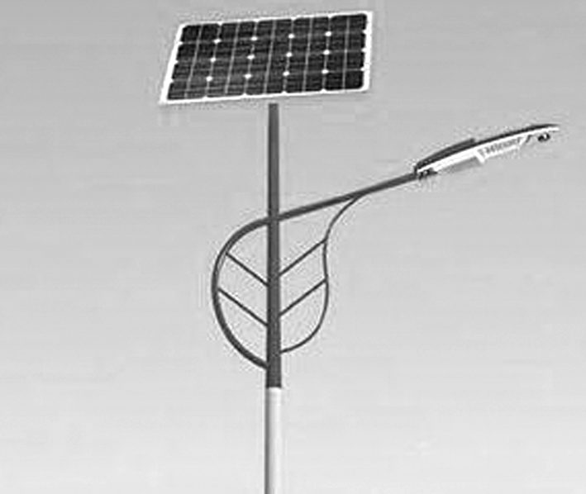
A．4.8% B．9.6%
C．16% D．44%
解析：C 光电池的光电转换效率是光能转化得到的电能与接收到的光能的比值，即：η＝×100%＝×100%＝16%，故选C.
11．某一导体的伏安特性曲线如图中AB段(曲线)所示，关于导体的电阻，以下说法正确的是( )
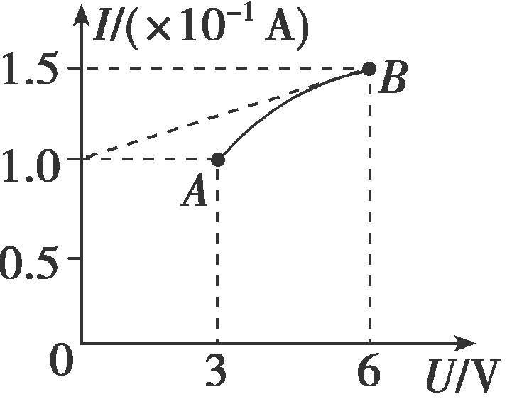
A．B点的电阻为12 Ω
B．B点的电阻为40 Ω
C．导体的电阻因温度的影响改变了1 Ω
D．导体的电阻因温度的影响改变了9 Ω
解析：B A点电阻R_{A}＝ Ω＝30 Ω，B点电阻R_{B}＝ Ω＝40 Ω，故A错误，B正确；ΔR＝R_{B}－R_{A}＝10 Ω，故C、D错误．
12．一个用半导体材料制成的电阻器D，其电流I随它两端电压U变化的关系图象如图甲所示，若将它与两个标准电阻R₁、R₂并联后接在电压恒为U的电源两端，3个用电器消耗的电功率均为P，现将它们连接成如图乙所示的电路，接在该电源的两端，设电阻器D和电阻R₁、R₂消耗的电功率分别是P_{D}、P₁、P₂，则下列说法中正确的是( )
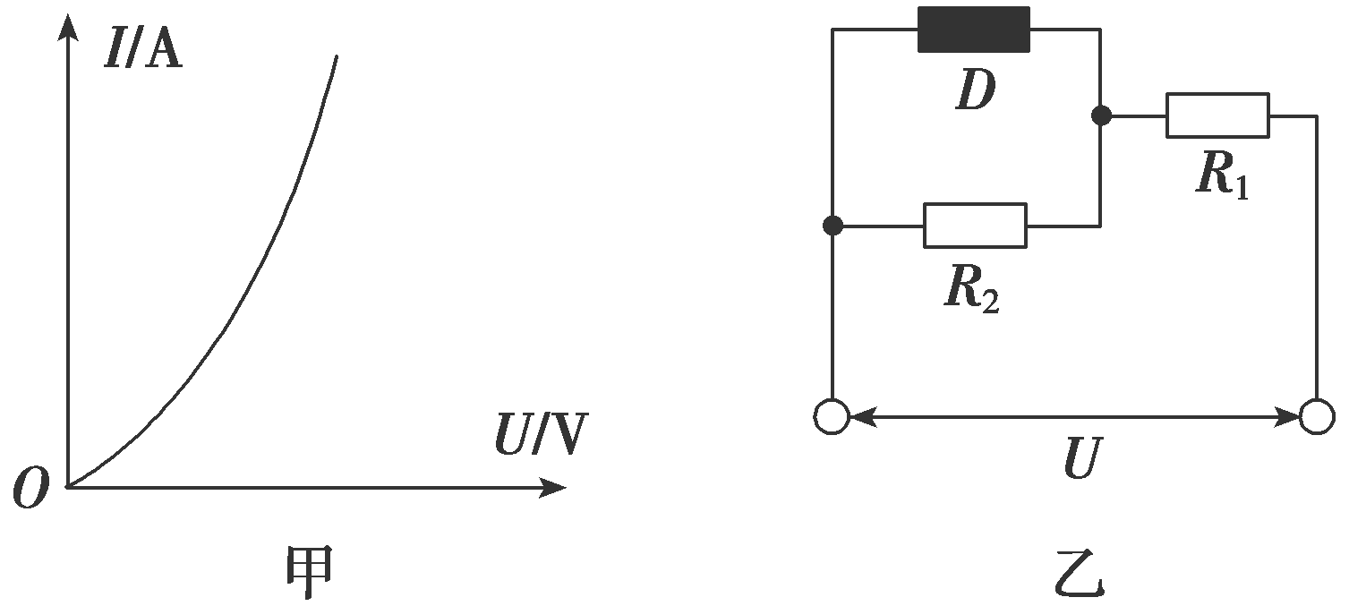
A．P₁＝4P₂ B．P_{D}＝
C．P_{D}＝P₂ D．P₁＜4P₂
解析：D 由于电阻器D与两个标准电阻R₁、R₂并联后接在电压恒为U的电源两端时，三者功率相同，则此时三者电阻相等．当三者按照题图乙所示的电路连接时，电阻器D两端的电压小于U，由题图甲可知，电阻器D的电阻增大，则有R_{D}＞R₁＝R₂，而R_{D}与R₂并联，电压相等，根据P＝，则有P_{D}＜P₂，C错误；由欧姆定律可知，电流I_{D}＜I₂，又I₁＝I₂＋I_{D}，故I₁＜2I₂，根据P＝I²R，则有P₁＜4P₂，A错误，D正确；由于电阻器D与电阻R₂的并联电阻R＜R₁，所以D两端的电压小于，且D阻值变大，则P_{D}＜，B错误．
13．一只电饭煲和一台洗衣机并联接在输出电压为220 V的交流电源上(其内电阻可忽略不计)，均正常工作．用电流表分别测得通过电饭煲的电流是5.0 A，通过洗衣机电动机的电流是0.50 A，则下列说法中正确的是( )
A．电饭煲的电阻为44 Ω，洗衣机电动机线圈的电阻为440 Ω
B．电饭煲消耗的电功率为1 555 W，洗衣机电动机消耗的电功率为155.5 W
C．1 min内电饭煲消耗的电能为6.6×10⁴ J，洗衣机电动机消耗的电能为6.6×10³ J
D．电饭煲发热功率是洗衣机电动机发热功率的10倍
解析：C 由于电饭煲是纯电阻元件，所以R₁＝＝44 Ω，P₁＝UI₁＝1 100 W，其在1 min内消耗的电能W₁＝UI₁t＝6.6×10⁴ J，洗衣机电动机为非纯电阻元件，所以R₂≠，P₂＝UI₂＝110 W，其在1 min内消耗的电能W₂＝UI₂t＝6.6×10³ J，其热功率P_{热}≠P₂，所以电饭煲发热功率不是洗衣机电动机发热功率的10倍．
14．如图所示，一台电动机提着质量为m的物体，以速度v匀速上升，已知电动机线圈的电阻为R，电源电动势为E，通过电源的电流为I，当地重力加速度为g，忽略一切阻力及导线电阻，则( )
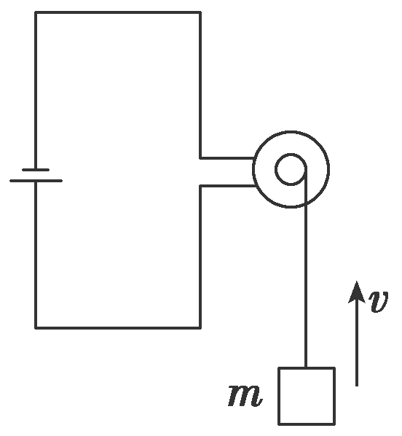
A．电源内阻r＝－R
B．电源内阻r＝＋－R
C．如果电动机转轴被卡住而停止转动，较短时间内电源消耗的功率将变大
D．如果电动机转轴被卡住而停止转动，较短时间内电源消耗的功率将变小
解析：C 含有电动机的电路不是纯电阻电路，欧姆定律不再适用，A错误；由能量守恒定律可得EI＝I²r＋mgv＋I²R，解得r＝－－R，B错误；如果电动机转轴被卡住，则E＝I′(R＋r)，电流增大，较短时间内，电源消耗的功率变大，较长时间的话，会出现烧坏电源的现象，C正确，D错误．
15．(2021·安徽宿州高三质检)额定电压均为220 V的白炽灯L₁和L₂的UI特性曲线如图甲所示，现将和L₂完全相同的L₃与L₁和L₂一起按如图乙所示电路接入220 V电路中．则下列说法不正确的是( )
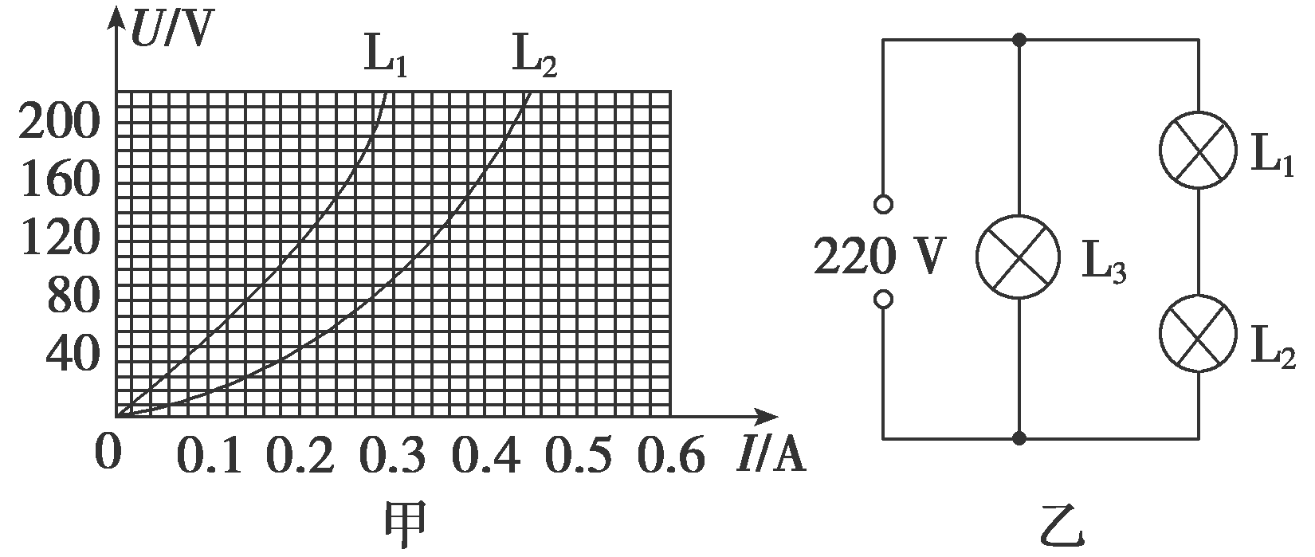
A．L₂的额定功率约为99 W
B．L₂的实际功率约为17 W
C．L₂的实际功率比L₃的实际功率小17 W
D．L₂的实际功率比L₃的实际功率小82 W
解析：C 由L₂的伏安特性曲线可得，在额定电压220 V 时的电流为0.45 A，则L₂的额定功率为P_{额}＝U_{额}I_{额}＝99 W，A正确；图示电路为L₁和L₂串联再与L₃并联，所以L₁和L₂串联后两端的总电压为220 V，那么流过L₁和L₂的电流及两灯的电压满足I₁＝I₂，U₁＋U₂＝220 V，由L₁和L₂的UI图线可知，I₁＝I₂＝0.25 A，U₁＝152 V，U₂＝68 V，故灯L₂的实际功率P₂＝I₂U₂＝17 W，B正确；由于L₃两端的电压为220 V，故P₃＝P_{额}＝99 W，则P₃－P₂＝82 W，C错误，D正确．
16．(2020·全国卷Ⅰ)图(a)所示的电路中，K与L间接一智能电源，用以控制电容器C两端的电压U_{C}.如果U_{C}随时间t的变化如图(b)所示，则下列描述电阻R两端电压U_{R}随时间t变化的图象中，正确的是( )
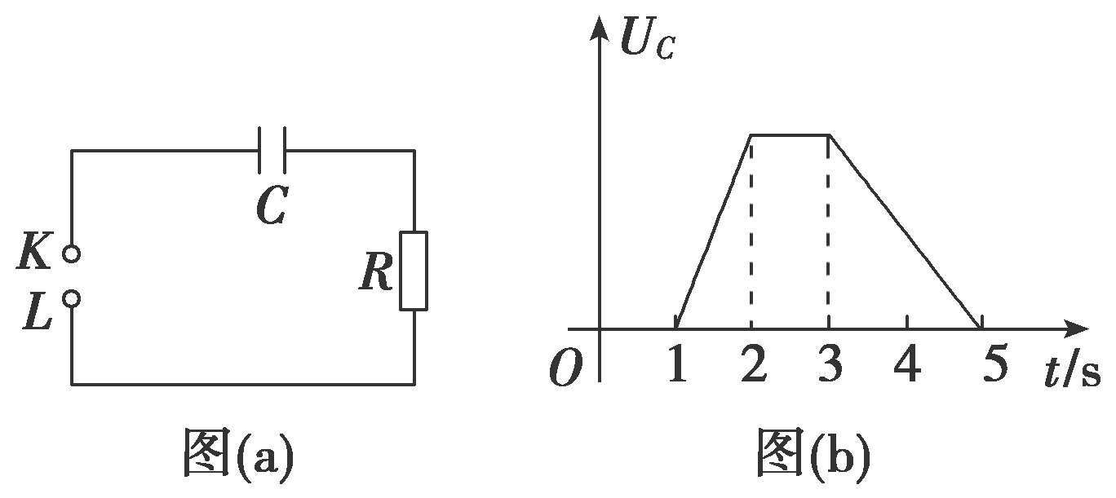
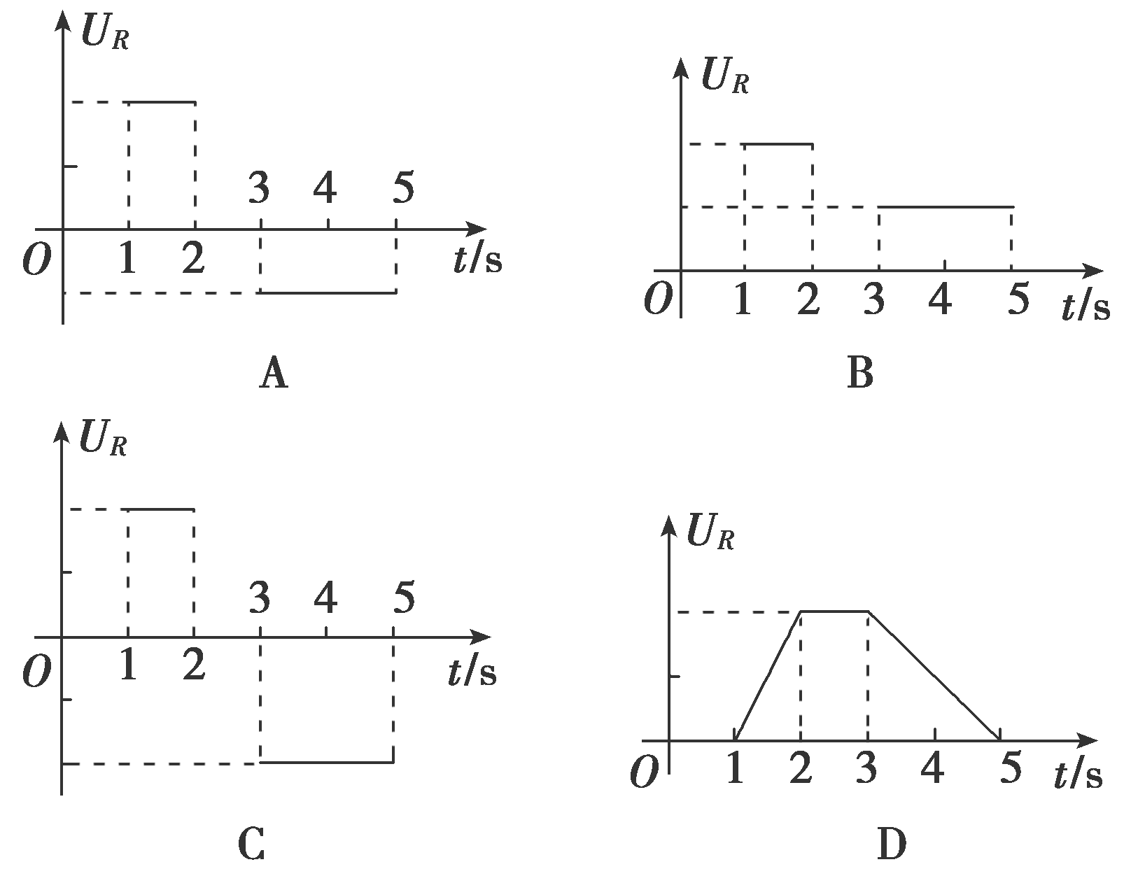
解析：A 根据电容器的定义式C＝可知U_{C}＝＝t，结合图象可知，图象的斜率为，则1～2 s内的电流I₁₂与3～5 s内的电流I₃₅关系为I₁₂＝2I₃₅，且两段时间中的电流方向相反，根据欧姆定律I＝可知R两端电压大小关系满足U_{R12}＝2U_{R35}，由于电流方向不同，所以电压方向不同．故选A.

